2018. október 12-én, pénteken
este 8 órakor a gimnázium Dísztermében a

Bencés Big Band
ad évadnyitó koncertet
Juhász Gábor
(gitár)
főszereplésével.

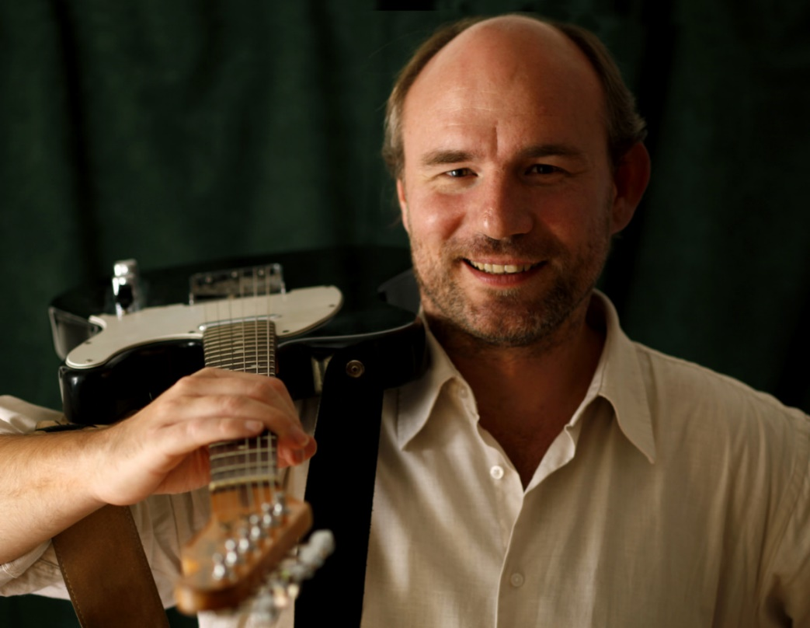

A Bencés Big Band
az ország legjobb iskolai big bandje.
Juhász Gábor
az ország legjobb jazzgitárosa.

Minden érdeklődőt szeretettel hívunk és várunk!

